№15 Практикалык жумыс

Жер мелиорациясын топтастыру негізі
«Мелиорация» сөзін түсіндіргенде, оның түрі мен атқаратын іс- əрекетінің бағытына байланысты анықтап, оның мағынасын толық дəрежеде аша бермейді. Сондықтан түрі, пайдаланылатын шаралары, қолданылатын тəсілдері бойынша «мелиорацияны» жүйелі жағдайда топтауға тура келеді. Мелиорацияны жүйелеу кезінде, біріншіден, атқаратын қызметіне байланысты табиғи құрылымдарға бөлу қажет. Мелиорацияның табиғи құрылымдарына жер жəне жер қабаты, су жəне су құрылымдары жатады. Мұндай табиғи-техникалық құры- лымның құрамында жер, ауа, өсімдіктер, бактериялар жəне тірі де- нелер, химиялық заттар мен техникалық құралдар болуы мүмкін. Осыған сəйкес «мелиорация» жер, су, ауа, химиялық, өсімдік, зоологиялық жəне техникалық мелиорация болып бөлінеді. Жалпы жер мелиорациясы деп жердің əсерлі құрамы мен қасиеті түріндегі ерекшеліктерін қолданумен жүзеге асатын мелиорацияны айтады, ал су мелиорациясына суды пайдаланатын жəне су тəртібін реттей оты- рып, жүзеге асырылатын мелиорацияны жатқызады. Осындай ретпен мелиорацияның барлық түріне түсініктеме беруге болады.
Жоғарыда айтылған жүйелік талдауға сүйене отырып, Г.А. Сен- чуков пен В.Н. Шкура (1997) мелиорацияның түрінің сөздемелік түсіндірмесін берді (1-кесте).

Жерлер мелиорациясының топтану желісі (үлгісі)

- кесте

Мелиора- цияның түрі | Мелиоративтік шаралар | Əдістер мен тəсілдер
1 | 2 | 3
 | Топырақты бекіту | Тығыздау
Жердің техникалық мелиорациясы | Топырақты бекіту | Бекіту
Жердің техникалық мелиорациясы | Мелиоративтік агротехника | Терең қопсыту
Жердің техникалық мелиорациясы | Мелиоративтік агротехника | Торлап жырту
Жердің техникалық мелиорациясы | Мелиоративтік агротехника | Мелиоративтік жырту
Жердің техникалық мелиорациясы | Мелиоративтік агротехника | Жүйектеу
Жердің техникалық мелиорациясы | Мелиоративтік агротехника | Сатылау
Жердің техникалық мелиорациясы | Мелиоративтік агротехника | Тегістеу
Жердің техникалық мелиорациясы | Мелиоративтік агротехника | Атыздау
Жердің техникалық мелиорациясы | Мелиоративтік агротехника | Ін түрінде жырту
 | Мелиоративтік мəдени-техника | Ірі бұтақты өсімдіктерден тазалау
 | Мелиоративтік мəдени-техника | Тегістеу
 | Мелиоративтік мəдени-техника | Алғашқы өңдеу
 | Мелиоративтік мəдени-техника | Майда шеңберленген жерлерді жою
Жердің топырақ мелиорациясы | Жердегі топырақты ауыстыру | Топырақты ауыстыру
Жердің топырақ мелиорациясы | Жердегі топырақты ауыстыру | Құмдату
Жердің топырақ мелиорациясы | Жердегі топырақты ауыстыру | Саздату, шымтезектеу
Жердің топырақ мелиорациясы | Жердегі топырақты ауыстыру | Қабаттау
Жердің топырақ мелиорациясы | Жердегі топырақты ауыстыру | Бекіту

1 | 2 | 3
Жердің су мелиорациясы | Ылғалдандыру | Суды тоқтату
Жердің су мелиорациясы | Ылғалдандыру | Қарды тоқтату
Жердің су мелиорациясы | Ылғалдандыру | Ылғалды сақтау
Жердің су мелиорациясы | Ылғалдандыру | Қардың еруін тездету
Жердің су мелиорациясы | Ылғалдандыру | Қардың еруін баялату
Жердің су мелиорациясы | Суғару | Беткейлеп суғару
Жердің су мелиорациясы | Суғару | Жаңбырлатып суғару
Жердің су мелиорациясы | Суғару | Топырақты іштен суғару
Жердің су мелиорациясы | Суғару | Тамшылатып суғару
Жердің су мелиорациясы | Суғару | Көлтабандап суғару
Жердің су мелиорациясы | Суғару | Тасқынды сумен суғару
Жердің су мелиорациясы | Құрғату | Артық беткейлік суларды жою
Жердің су мелиорациясы | Құрғату | Ыза сулардың деңгейін төмендету
Жердің су мелиорациясы | Су бөлу (айыру) | Тыс жерден келетін ағын сулардан қорғау
Жердің су мелиорациясы | Ылғалдандыру | Суды тоқтату
Жердің су мелиорациясы | Ылғалдандыру | Қарды тоқтату
Жердің су мелиорациясы | Ылғалдандыру | Ылғалды сақтау
Жердің су мелиорациясы | Ылғалдандыру | Қардың еруін тоқтату
Жердің су мелиорациясы | Ылғалдандыру | Қардың еруін баяулату
Жердің су мелиорациясы | Құрғату | Тасқынды сумен суару
Жердің су мелиорациясы | Құрғату | Артық беткейлік суларды жою
Жердің су мелиорациясы | Құрғату | Ыза сулардың деңгейін төмендету
Жердің су мелиорациясы | Су бөлу (айыру) | Тыс жерден келетін ағын сулардан қорғау
Жердің су мелиорациясы | Су бөлу (айыру) | Коллекторлық керіз жəне ақаба суларды пайдалану жəне егістік танаптан алып кету
Жердің су мелиорациясы | Су бөлу (айыру) | Сарқынды суларды пайдалану жəне алып кету
Жердің су мелиорациясы | Топырақтың ылғалдану тəртібін екі жақты реттеу | Жер асты суларымен ылғалдандыру
Жердің су мелиорациясы | Топырақтың ылғалдану тəртібін екі жақты реттеу | Құрғатылған жерді жаңбырлатып суғару
Жердің су мелиорациясы | Топырақтың ылғалдану тəртібін екі жақты реттеу | Жер бетімен суғару
Жердің су мелиорациясы | Топырақтың ылғалдану тəртібін екі жақты реттеу | Кəріздердегі ағындарды тоқтату арқылы топырақтың беткі қабатын ылғалдандыру
Жердің су мелиорациясы | Топырақтың ылғалдану тəртібін екі жақты реттеу | Сүзілуге қарсы шаралар қолдану
Жердің су мелиорациясы | Топырақтың ылғалдану тəртібін екі жақты реттеу | Жерлердің жан-жағын қоршау
Жердің су мелиорациясы | Топырақтың ылғалдану тəртібін екі жақты реттеу | Арнаның өткізу қабілетін арттыру

1 | 2 | 3
Жердің су мелиорациясы | Топырақтың  ылғалдану тəртібін екі жақты реттеу | Өзен суларының деңгейін жəне жол бойғы шығынын төмендету
Жердің су мелиорациясы | Шаю | Беткейлік шаю
Жердің су мелиорациясы | Шаю | Тура шаю
Жердің су мелиорациясы | Жылуды реттеу | Суғару арқылы жылуды реттеу
Жердің су мелиорациясы | Жылуды реттеу | Құрғату арқылы жылуды реттеу
Жердің су мелиорациясы | Аэрация | Аэрациялық кəріз
Жердің су мелиорациясы | Аэрация | Аэрациялық үрлету
Жердің су мелиорациясы | Аэрация | Желдету
Жердің су мелиорациясы | Ауаның жылуын реттеу | Түтіндету
Жердің су мелиорациясы | Ауаның жылуын реттеу | Топырақты ауамен жылыту
Жердің су мелиорациясы | Газды реттеу | Топырақты ауамен суыту
Жердің су мелиорациясы | Газды реттеу | Топырақты оттегімен байыту
Жердің су мелиорациясы | Газды реттеу | Топырақты көміртегімен байыту
Жердің өсімдік мелиорациясы | Жерлерді фитолап қорғау | Топырақты қорғайтын фитоегістік
Жердің өсімдік мелиорациясы | Жерлерді фитолап қорғау | Топырақты қорғайтын фитотехника
Жердің өсімдік мелиорациясы | Топырақты фито тыңайтқыштау | Шымтезекті тыңайтқыштар
Жердің өсімдік мелиорациясы | Топырақты фито тыңайтқыштау | Сапропелмен тыңайту
Жердің өсімдік мелиорациясы | Топырақты фито тыңайтқыштау | Бұршақ өсімдіктер өсіру арқылы  тыңайту
Жердің өсімдік мелиорациясы |  | Булануды азайту
Жердің өсімдік мелиорациясы | Фитоылғал реттеу | Суғарудың сапасын жақсарту
Жердің өсімдік мелиорациясы | Фитоылғал реттеу | Табиғи жауын-шашынды тиімді  пайдалану
Ылғал көп топырақтарда
транспирацияны арттыру
Жердің химиялық мелиорациясы | Қышқылды реттеу | Əктеу
Жердің химиялық мелиорациясы | Қышқылды реттеу | Қышқылдау
Жердің химиялық мелиорациясы | Тұзды реттеу | Гипстеу минералдармен байыту
Жердің химиялық мелиорациясы | Тұзды реттеу | Органикалық заттармен байыту
Жердің химиялық мелиорациясы | Тұзды реттеу | Электромелиорация
Жердің химиялық мелиорациясы | Тұзды реттеу | Микроэлементпен байыту
Жердің химиялық мелиорациясы | Жерді бекіту | Силикаттау
Жердің химиялық мелиорациясы | Жерді бекіту | Битумизациялау
Жердің химиялық мелиорациясы | Жерді бекіту | Полимермен өңдеу
Жердің химиялық мелиорациясы | Жерді бекіту | Цементтеу
Жердің химиялық мелиорациясы | Ластанған жерлерді тазарту | Дезинфекция
Жердің химиялық мелиорациясы | Ластанған жерлерді тазарту | Дезактвизация

Жердің зоо- мелиорациясы | Бактерияларды пайдалану | Бактерияларды пайдалану
Жердің зоо- мелиорациясы | Бактерияларды пайдалану | Сопрофагты пайдалану
Жердің зоо- мелиорациясы | Бактериялармен қанықтыру | Бактериямен байыту
Жердің зоо- мелиорациясы | Бактериялармен қанықтыру | Сапрофагты байыту

Мелиорация өзінің пайдаланатын орнына жəне іс-қызметіне байланысты бөлінеді, мысалы суды беру немесе алып кету арқылы жүзеге асатын – су мелиорациясы, ауаны пайдалану арқылы – ауа мелиорациясы, жануарлар мен микродендерді – зоомелиорация, өсімдіктерді – өсімдік мелиорациясы, техникалық құралдар мен физикалық тəсілдер – техникалық мелиорациясы, химиялық құрал- дарды жəне заттарды пайдалану арқылы – химиялық мелиорация.
Мелиорацияның топқа бөлінген түрлерінің əрқайсысы (1-кесте), яғни қоршаған табиғи ортаның жəне табиғаттың құрылымының қайсысы болсын жерді мелиорациялау кезінде пайдалану мүмкін.
Егер мелиорацияның табиғи құрылымы жер немесе пайдалана- тын жерлер болып табылса, онда жердің суғару мелиорациясы, жер- дің ауалық мелиорациясы, жердің жер мелиорациясы, жердің зооме- лиорациясы, жердің өсімдік мелиорациясы, жердің техникалық мелиорациясы, жердің химиялық мелиорациясы ретінде қарастыру қажет. Осыған сəйкес, егер мелиорацияның табиғи-техникалық құрылымы су жəне су құрылымдары болып табылса, онда олардың сулық, ауалық, жер жəне мелиорацияның басқа түрін қарастыруға болады. Мелиорацияның əрбір түрі əртүрлі мелиоративтік шаралар өткізу арқылы жүзеге асырылуы мүмкін, олар негізінде əдістер мен тəсілдерді пайдалану арқылы жүзеге асырылады.
Сонымен, мелиорация өзінің топтасу ретіне сай сатылық құ- рылым түзеді: табиғи-техникалық, құрылымыдық мелиорация жəне түрі мелиоративтік шара, оны жүзеге асыру əдісі-тəсілдері. Осы құрамдылық құрылымды пайдаланып, Г.А. Сенчуков пен В.Н. Шкура (1997) əртүрлі табиғи зерзаттардың мелиорациясының топтастыру негізін зерттеді.
Мысалы, мелиорация түрі бөлінген жердің мелиорациясының топтасу негізін келтірген (1-кесте), олардың əрқайсысына бірнеше мелиоративтік шаралар сəйкес келеді, ал соңғыларына, өзінің негізіне, əдістер мен оларды жүзеге асыратын тəсілдер.

Мелиорацияның қажеттілігін негіздеу
Топырақтың бетінен ылғалдың булануы табиғи дəлелдемелердің əсерінен болады жəне құбылмалы геологиялық жəне ауа райының жағдайының негізінде өтеді.
Табиғи жүйеде ландшафттық жүйенің топырақ қабатына мезгіл- мезгіл болып тұратын жауын-шашынға байланысты ылғал қорланып отырады жəне күн сəулесінің энергетикалық қуатының арқасында топырақ бетінен ылғалдың булану құбылысы тұрақты түрде жүріп тұрады. Жалпы, жыл бойғы жауын-шашынның топырақ бетінен бу- ланатын ылғалдың шамасына қатынасын, топырақ жүйесінің табиғи жағдайдағы ылғалмен қамтамасыз етілу дəрежесін көрсетеді, ал оның сапалық мəнін анықтау үшін Н.Н. Ивановтың табиғи ылғалдану көрсеткішін пайдалануға болады:
Ky = OC / EO ,
мұнда, ОС – жылдық жауын-шашынның мөлшері, мм: ЕО – жылдық топырақ бетінен буланғыштың мөлшері (мм) жəне оны Н.Н. Ивановтың мына өрнегі арқылы анықтауға болады:
E = 0,0018 (t + 25)2 (100 − a) , мұнда t – орташа айлық ауа жылуы, °C;
O
a – орташа айлық ауаның салыстырмалы ылғалдылығы.
Сонымен, табиғи ылғалдану көрсеткішін жəне оны есептеуге қажетті ақпараттық метеорологиялық мəліметтерді пайдалана оты- рып, нақты ландшафттық аймақтың табиғи жағдайдағы ылғалмен қамтамасыз етілу дəрежесін немесе суғару мелиорациясының қажеттілігін қарапайым түрде бағалауға болады (3-сурет), яғни əрбір есепке алынған кезеңдегі (айлардағы) жауын-шашының мөлшері, сол кездегі топырақ қабатынан буланатын ылғалдың мөлшеріне сай келмеген жағдайда суғару мелиорациясының қажеттілігі туын- дайды.
Дүниежүзінде, табиғи жүйедегі ылғалдың алмасу үдерісін баға- лау үшін табиғи жағдайдағы топырақ қабатында қорланған ылғал қорын жəне жауын-шашынды – жасыл су, ал буланғышты – ақ су жəне буланғыштың тапшылығын толтыру үшін берілетін өзен сула- рын – көк су деп атайды.
Топырақ бетінен буланудың жəне ауылшаруашылық дақылдары- ның немесе өсімдіктердің суды пайдалану дəрежесі негізінен өсім- діктердің даму бағытының генетикалық (тұқымқуалаушылық) түрін сипаттайды, бірақ оның сандық мінездемесі (жауын-ша-

шын мөлшері, ауаның жылуы мен ылғалдылығына жəне сыртқы жағдайлардың əртүрлі үйлесуіне) ылғалдың булануына басқа кездей- соқ себептердің салдарынан болуы мүмкін.
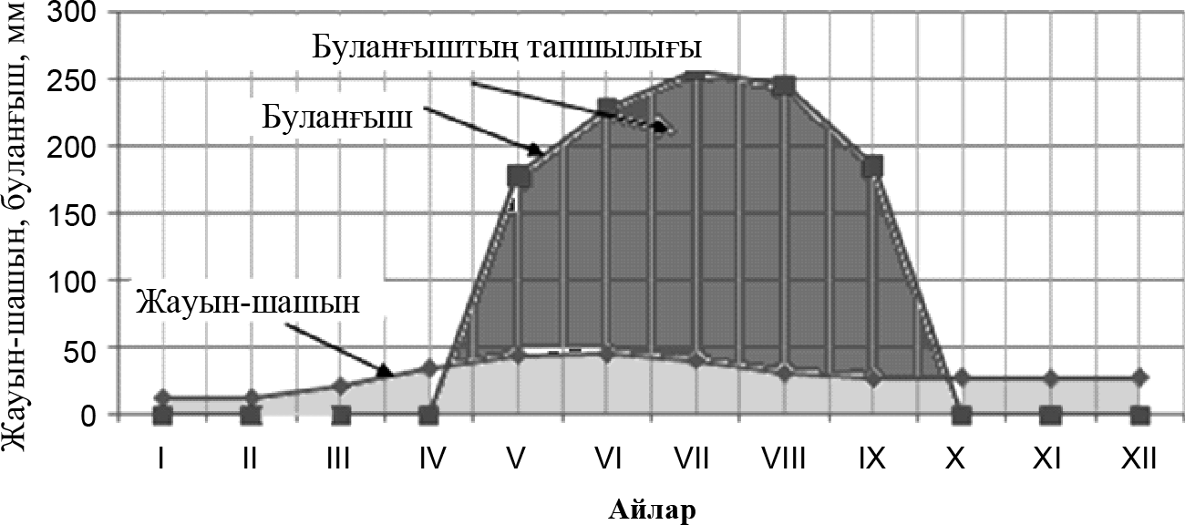
3-сурет. Ландшафттық аймақтың табиғи жағдайдағы ылғалмен қамтамасыз етілу дəрежесінің сызбасы
Бірдей егістік танаптық бөлімшеде, тəжірибенің бірдей жағ- дайларында, тіпті генетикалық біртектес құралған жағдайдың (өсімдіктің түрі) өзінде, егер олардың мəні əртүрлі кезеңдік уақыттың мөлшерінде өлшенетін болса, осы белгінің əртүрлі өлшемдерін (мөлшерін) табуға болады жəне оны белгінің кездейсоқтық дəрежесі деп атайды. Зерттеу немесе жобалау арқылы мелиорацияны жүргі- зудің (өткізудің) қажеттілігін бағалаған кезде, дəлелдемелердің өлшемдерінің кездейсоқтығына сай, осы белгілерді бағалау үшін математикалық жəне статистикалық тəсілді қолдануға болады.
Əртүрлі агроландшафтағы ауылшаруашылық дақылдардың суды пайдалануын дəрежесін мінездеудің ықтималдық тəсілі тек қана əдістемелік есептеуді шешу үшін ғана емес, сонымен қатар су қорларын пайдалануға байланысты шешімдерді табу үшін қажет.
Табиғи құрылымның математикалық сенімділік бейнесінің негізі ретінде зерттеуге алынып отырған өлшемнің таралу заңдылығын пайдалануға болады. Теория жүзінде таралу (бөліну) заңын тұрғызу қиындық тудырады, өйткені бұл берілген табиғи құбылысты (сипат- тайтын) мінездейтін математикалық дифференциалдық теңдеуді құрайды жəне оның аналитикалық шешімін табуды қажет етеді. Сенімділіктің таралу заңын анықтаған кезде көп жағдайда өлшеудің көп санын қажет ететін, эмперикалық амалды пайдаланады. Бірақ табиғи құрылымдардың ауа райының (метеобекет) мінезін зерттеу- ге алынған жаппай көпшілік мəліметтер (жауын-шашын мөлшері,

ауаның жылулығы мен ылғалдылығы жəне тағы басқалар) арқылы сенімділіктің таралу заңын анықтау керек, сонда ғана оны басқа табиғи жағдайдағы құрылымдарды мінездеуге (суғармалы егістіктен буланатын ылғлал шамасы) пайдалануға болады, өйткені аз ғана өлшем көрсеткіштері арқылы оның толық мінездемесін беруге бо- лады.
Сондықтан мелиорацияның қажеттілігін анықтаған кезде, оның нышанының таралу заңын анықтау ең бірінші мақсат болып табыла- ды. Бұл жағдайда мелиорацияның қажеттілігін негіздеуге арналған əдістемелік нұсқа мына талапқа жауап беру керек:
- жеке табиғи жағдайдың ауа райының ерекшеліктерін ескеру қажет;
- ауылшаруашылық дақылдарының биологиялық ерекшелігін есепке алу қажет.
Мұндай жоғарыда келтірілген талап-тілекке В.В. Шабановтың (1972) ұсынған биоклиматтық əдісі толық жауап береді. Бұл əдістің негізі ретінде, өсімдіктің талап-тілегін, оның өсіп-өнуіне қажет кез келген дəлелдемелерді бір-бірімен салыстыру жəне олардың кеңістік-уақыттық қалыңдықтағы таралу заңдылығының дəрежесін анықтау алынған. Бұл жағдайда мелиоративтік шараларды қолдану- дың қажеттілігінің сенімділігін анықтау (P0) дəлелінің мəнін жоғары- латуға бағытталса, (P0) дəлелдемелердің мəнін төмендетуге жəне сенімділіктің оңтайлы жағдайын (Popt) анықтауға арналған.
Сонымен, ауаның орташа айлық немесе онкүндік жылу немесе ылғалданылғанын біле отырып, топырақ бетінен ылғалдың булану- ын, олардың сандық сипаттамасын жəне таралу заңдарын анықтауға болады.

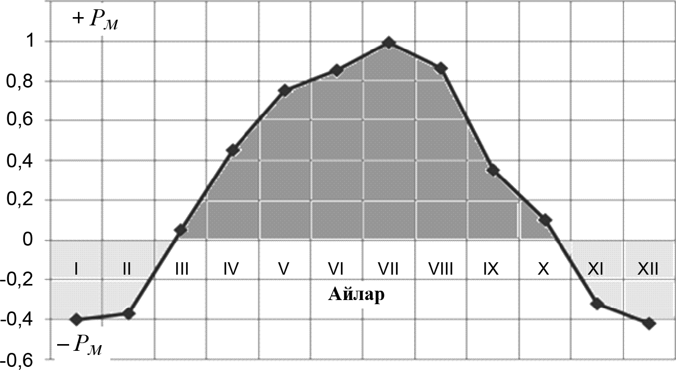
  - сурет. Суғару мелиорациясының қажеттілігін анықтаудың желілік сызбасы

